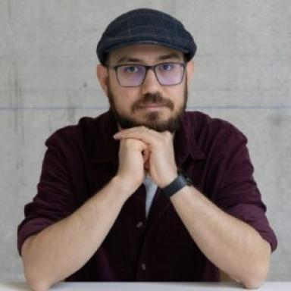 Pooria Baniadam Chercheur Post-doctoral

Identifiants chercheurs

- IdHAL : pooria-baniadam
- ORCID : 0000-0001-6868-980X

Publications

Article dans une revue (2)

Using virtual reality to study preference and restorativeness for streetscape vegetation design
Pooria Baniadam,Ignacio Requena-Ruiz,Jean-Marie Normand,Daniel Siret,Franck Mars
PLoS ONE, 2025, 20 (9), pp.e0332493. ⟨10.1371/journal.pone.0332493⟩
Article dans une revue
hal-05266423v1
Mental restorative effects of streetscape vegetation: Assessment of various design strategies using virtual environments
Pooria Baniadam,Franck Mars,Jean-Marie Normand,Ignacio Requena-Ruiz,Daniel Siret
Urban Forestry & Urban Greening, 2025, 112, pp.128938. ⟨10.1016/j.ufug.2025.128938⟩
Article dans une revue
hal-05144280v1

Communication dans un congrès (1)

Application de la réalité virtuelle dans les travaux dirigés d’acoustique en architecture
Rima Ayoubi,Pooria Baniadam,Laurent Lescop,Pascal Joanne
CL 04 - Apprendre avec la réalité virtuelle : défis, enjeux et perspectives : Journées scientifiques de Nantes Université, Centre de recherche en éducation de Nantes (CREN) - unité de recherche 2661; Laboratoire des sciences du numérique de Nantes (LS2N) - Unité mixte de recherche 6004, Jun 2024, Nantes, France
Communication dans un congrès
hal-04986469v1

